Педагог: Бузунов Григорий Александрович
Город, район: р.п. Благовещенка, Благовещенский район
Образовательное учреждение: Муниципальное бюджетное общеобразовательное учреждение «Благовещенская средняя общеобразовательная школа №1 имени Петра Петровича Корягина» Благовещенского района
Предмет: всеобщая история
Класс: 6
Тема урока: Усиление королевской власти в конце XV века во Франции и в Англии
Характеристика класса: наполняемость класса 26 человек, из них 13 мальчиков и 13 девочек; высокий уровень успеваемости у 6 детей, остальные имеют средний уровень развития; уровень учебной мотивации выше среднего.
Средства обеспечивающие учебный процесс на уроке: учебник «История средних веков» (Е.В. Агибалова, Г.М. Донской), раздаточный материал (шаблоны аккаунтов для работы в парах, индивидуальной работы в группах и домашнего задания, свитки с верными и неверными историческими фактами для повторения теоретического материала, стикеры-лайки для проведения эмоциональной рефлексии); компьютер; проектор; экран; презентация; аудиофрагмент из цикла «История средних веков. Завершение Столетней войны. Объединение Франции»; планшеты.
Цель урока: создать условия для ознакомления с завершающим этапом образования централизованного государства во Франции и формирования сильной королевской власти в Англии в конце XV века.
Задачи урока:
- Познакомить обучающихся с завершающим этапом создания централизованного государства во Франции после Столетней войны.
- Составить политическую характеристику первого послевоенного короля Франции Людовика XI в форме аккаунта в социальной сети.
- Охарактеризовать роль Людовика XI в процессе объединения Франции, определить последствия централизации.
- Познакомиться с итогом и последствиями войны Алой и Белой розы, дать характеристику процесса усиления королевской власти в Англии.
Планируемые образовательные результаты:
личностные:
- формирование коммуникативной компетентности в общении и сотрудничестве со сверстниками;
- умение ясно, точно, грамотно излагать свои мысли в устной и письменной речи, понимать смысл поставленной задачи, выстраивать аргументацию;
- осознание своей идентичности как гражданина страны, этнической и религиозной группы, локальной и региональной общности;
- осмысление социально-нравственного опыта предшествующих поколений, способность к определению своей позиции и ответственному поведению в современном обществе;
- понимание культурного многообразия мира, уважение к культуре своего и других народов, толерантность;
- способность проявлять познавательный интерес к изучению предмета, умение осуществлять самооценку на основе критерия успешности;
метапредметные:
- познавательные: умение работать с учебной и внешкольной информацией, анализировать и обобщать факты, составлять тезисы, формулировать и обосновывать выводы, способность решать творческие задачи, представлять результаты своей деятельности в различной форме, формирование и развитие ИКТ-компетентности;
- коммуникативные: готовность к сотрудничеству с соучениками, к коллективной работе, освоение основ межкультурного взаимодействия в школе и социальном окружении, активное применение знаний и приобретенных умений, освоенных на уроке и в повседневной жизни;
- регулятивные: определение целей учебной деятельности, выделение и осознание того, что усвоено и что еще подлежит усвоению; умение осуществлять контроль по результату и по способу действия;
- личностные: принятие и освоение социальной роли обучающегося; развитие мотивов учебной деятельности; формирование личностного смысла учения; проявление познавательного интереса к изучаемому предмету; формирование основных морально-этических норм поведения;
предметные:
- умение рассказывать о завершении создания централизованных государств в Англии и Франции после Столетней войны;
- умение сравнивать цели Людовика XI и Карла Смелого и средства их достижения;
- умение систематизировать материал по истории централизации власти во Франции и в Англии;
- умение составлять политическую характеристику Людовика XI, высказывать и обосновывать свои оценки его роли в объединении Франции.

Учащиеся научатся: рассказывать о последствиях Столетней войны для Франции и Англии; выделять особенности завершения процесса объединения; объяснять сущность единой централизованной власти во Французском государстве, анализировать процессы объединения в Англии и Франции
Учащиеся получат возможность научиться: рассказывать о важнейших исторических событиях и их участниках, соотносить исторические процессы и отдельные факты, показывать на исторической карте границы государств, использовать исторические источники при решении различных учебных задач, использовать инструменты социальных сетей.

- Организационный момент. (2 мин.)
Цель: создание комфортной психологической атмосферы на уроке, включение обучающихся в ритм урока
Методы: словесно-наглядной передачи знаний, проблемный
Формы: фронтальная
Деятельность учащихся | Деятельность учителя | Образовательные результаты, УУД
Приветствуют друг друга и учителя.  Слушают.  Отвечают. | - Bonjour! (Жестом показывает, чтобы дети садились)  - 21 ноября отмечается Всемирный день приветствий. Вы, наверное, удивлены, что я поздоровался с вами на французском языке?  - Французы очень общительный народ, они здороваются даже с незнакомыми людьми!  - Как вы думаете, почему я поздоровался с вами по-французски?  - Правильно, мы знакомимся с историей Франции.  - И девизом сегодняшнего урока я предлагаю взять слова Цицерона: «История — свидетельница времён, свет истины, жизнь памяти, учительница жизни…». | Личностные УУД:  - проявление познавательного интереса к изучению предмета;  - формирование морально-этических норм поведения
- Актуализация опорных знаний (5 мин.)
Цель: повторить изученный материал по теме «Завершение объединения Франции», необходимый для открытия новых знаний, выявить затруднения в индивидуальной деятельности каждого.
Методы: эвристическая беседа.
Форма: фронтальная
Отвечают на вопрос (примеры ответов: Англия и Франция)  Отвечают на вопрос (примеры ответов: Франция)  Прослушивание аудиофрагмента  Отвечают на вопрос (примеры ответов: для Франции война приобрела всенародный характер) | - На прошлом уроке мы с вами изучили одно из значимых событий истории Средних веков – Столетнюю войну.  - Какие государства участвовали в войне?  - Кто победил?  - Почему Франция все-таки одержала победу, вам поможет понять аудиофрагмент. (Завершение Столетней войны. Объединение Франции) Прослушайте его.  - Почему побеждавшие во многих сражениях англичане все-таки уступили французам?  - Да, действительно, несмотря на победу французов в войне страна была разрушена. Поэтому нужно было объединить страну! | Познавательные УУД:  - умение работать с внешкольной информацией  Личностные УУД:  - способность проявлять познавательный интерес к изучению предмета;  - умение осуществлять самооценку на основе критерия успешности;  Регулятивные УУД:  - выделение и осознание того, что усвоено и что еще подлежит усвоению
- Постановка темы, цели и задач урока (2 мин.)
Цель: организовать познавательную деятельность обучающихся, направленную на определение границ «знания/незнания» и соотнесение учебной цели с собственными учебными задачами
Методы: побуждающий диалог от проблемной ситуации
Формы: фронтальная.
Отвечают (усиление королевской власти)  Отвечают (король) | - Как вы думаете, что для этого было нужно? Обратите внимание на тему урока.  «Усиление королевской власти в конце XV века во Франции и Англии».  Скажите, а кто мог объединить государство?  - Да, верно. Король. Лидер.  - И сегодня на уроке вы узнаете, кто стал таким лидером? Как он объединил страну и каковы последствия объединения?  - Лидером стал первый послевоенный французский король Людовик XI. Он взялся за восстановление страны, заодно и за укрепление собственной власти.  - Обычно мы характеризуем исторические личности, составляя исторический портрет в виде таблицы или сочинения. | Познавательные УУД:  - умение анализировать и обобщать факты, формулировать и обосновывать выводы  Личностные УУД:  - способность проявлять познавательный интерес к изучению предмета, умение осуществлять самооценку на основе критерия успешности;  Регулятивные УУД:  - определение целей учебной деятельности, выделение и осознание того, что усвоено и что еще подлежит усвоению.
IV. Воспроизведение знаний на новом уровне (7 мин.)
Цель: научиться применять знания по теме
Методы: наглядно-демонстрационный, проблемный, частично-поисковый
Формы: парная
Отвечают.  Работают в парах, читают материал, обсуждают в паре и заносят нужную информацию в шаблон аккаунта.  Отвечают. | - Сегодня я покажу вам необычный способ: вы создадите аккаунт Людовика XI в Контакте.  Давайте представим, что социальные сети существовали в XV веке. Как бы выглядел аккаунт короля?  - Сейчас переходим к созданию аккаунта.  - Вы будете работать в парах. У каждой пары на парте лежит распечатанный аккаунт Людовика XI (Приложение №1). Но в нем отсутствует часть информации!  - Ваша задача прочитать пункт 1 §20 на страницах 178 – 180 и заполнить пустые поля: Статус, Годы правления, Личные качества. Обсуждаете информацию в парах, и каждый записывает на свой лист.  - На работу вам дается 5 минут.  - Все, ребята, время вышло. Сравните то, что у вас получилось, с изображением на экране. | Познавательные УУД:  - умение работать со школьной и внеучебной информацией;  - анализировать и обобщать факты;  - способность решать творческие задачи;  - представлять результаты своей деятельности в различной форме  Личностные УУД:  - формирование личностного смысла обучения;  - проявление познавательного интереса к изучаемому предмету  Коммуникативные УУД:  - готовность к сотрудничеству с соучениками, коллективной работе  - активное применение знаний и приобретенных умений, освоенных на уроке и в повседневной жизни  Предметные УУД:  - умение составлять политическую характеристику Людовика XI;  - умение сравнивать цели Людовика XI и Карла Смелого и их достижения
- Физкультминутка (зрительная) (30 сек)
Цель: снять усталость и напряжение, внести эмоциональный заряд
Методы: наглядно-демонстрационный
Формы: фронтальная
Выполняют | - А теперь снимем напряжение с глаз:  1. Крепко зажмурьтесь на пару секунд  2. Быстро поморгайте  3. Посмотрите вверх, вниз, вправо, влево  4. Повращайте по кругу туда и обратно  5. Еще раз крепко зажмурьтесь и открывайте глаза.  - Продолжаем работу! | Регулятивные УУД  - умение соотносить свои действия с действиями учителя;  Личностные УУД  - умение применять в жизненных ситуациях и учебном процессе способы снятия зрительного напряжения, повышения концентрации внимания  Коммуникативные УУД  - социальная компетентность и учёт позиции других людей, партнёров по общению или деятельности;
- Воспроизведение знаний на новом уровне (15 мин.)
Цель: научиться применять знания по теме
Методы: наглядно-демонстрационный, проблемный, частично-поисковый
Формы: индивидуальная, групповая
Отвечают.  Индивидуальная работа.  Обсуждение работы  Групповая работа  Группы представляют результат.  Обсуждение.  Отвечают. | - Вам понравилось составлять аккаунт Людовика XI?  - Личную информацию вы заполнили, теперь нужно добавить местоположение на стену.  В последнем абзаце 1 пункта на стр. 180 вы найдете информацию о том, как изменились границы Франции. Для этого также вы можете обратиться к карте на стр. 181.  - На ваших листах с аккаунтом есть такая же карта, только не цветная. Вам нужно фиолетовым цветом закрасить территорию Франции до объединения, и желтым территории, которые присоединил Людовик XI и его приемники. Черным обведите границу объединенной Франции.  - На это задание вам дается 3 минуты!  - Все, ребята, время вышло!  - Ребята, у вас получилось также?  - Территория Франции увеличилась за счет земель мятежных французских феодалов. В борьбе за французский престол ими руководил герцог Бургундский Карл Смелый. Не зря он добавлен в черный список в аккаунте Людовика XI.  - Желтым вы закрасили земли Карла Смелого и других феодалов, которые хитростью и коварством отобрал Людовик XI. Тем самым, расширил границы королевства!  - У нас остался незаполненным один раздел «Мои достижения». Людовик XI любил прихвастнуть и разместил бы на стену все свои достижения!  - Работать вы будете в группах. Первая парта каждого ряда поворачивается ко второй, третья – к четвертой. Вспомним правила работы в группах: работаем дружно, учитываем мнение всех. Выберите лидера, который будет представлять результат работы группы.  - У каждой группы планшет, в котором есть отрывок из исторического источника. Вам нужно прочитать текст и выделить достижения Людовика XI, выбрав из предложенных на парте вариантов верные.  Максимальное время выполнения – 5минут.  Готовность группы покажите поднятой рукой.  - Группы готовы, лидеры – представьте результат. Каждая группа должна прикрепить на доску одно из достижений и не повториться.  - Молодцы, вы справились с заданием.  - У вас получился вот такой аккаунт Людовика 11!  - Вы согласны, что социальные сети могут помочь в изучении истории? | Познавательные УУД:  - умение работать со школьной и внеучебной информацией;  - анализировать и обобщать факты;  - составлять тезисы;  - способность решать творческие задачи;  - представлять результаты своей деятельности в различной форме  Личностные УУД:  - формирование личностного смысла обучения;  - проявление познавательного интереса к изучаемому предмету  Коммуникативные УУД:  - готовность к сотрудничеству с соучениками, коллективной работе  - активное применение знаний и приобретенных умений, освоенных на уроке и в повседневной жизни  Предметные УУД:  - умение составлять политическую характеристику Людовика XI;  - умение сравнивать цели Людовика XI и Карла Смелого и их достижения;  - умение рассказывать о завершении создания централизованного государства во Франции;  - умение систематизировать материал по истории централизации во Франции
- Физкультминутка (двигательная) (1 мин.)
Цель: снять усталость и напряжение, внести эмоциональный заряд
Методы: наглядно-демонстрационный
Формы: фронтальная
Отвечают на вопрос (примеры ответов: король, рыцари, война)  Выполняют | - Вы, наверное, устали? А теперь отдохнем!  - Какие ассоциации у вас возникают, когда вы слышите понятие «Средневековье»?  - Вы назвали слово «рыцари». Давайте представим, как отдыхали рыцари после походов.  - Встаньте, пожалуйста!  Выполняйте движения как я.  - Дружно рыцари шагали;  Руки вверх потом подняли  И мечами помахали,  А потом их побросали  Влево-вправо повернулись  И друг другу улыбнулись | Регулятивные УУД  - умение соотносить свои действия с действиями учителя;  Личностные УУД  - умение применять в жизненных ситуациях и учебном процессе способы снятия напряжения, повышения концентрации внимания  - умение включаться в общую деятельность, развивать творческий потенциал  - умения контролировать в форме сличения способа действия и его результата с заданным эталоном с целью обнаружения отклонений и отличий от эталона;  - умение одновременно выполнять несколько видов деятельности: двигательную, речевую, мыслительную.  Коммуникативные УУД  - социальная компетентность и учёт позиции других людей, партнёров по общению или деятельности;  - умение участвовать в коллективном решении проблем;  - умение интегрироваться в группу сверстников и строить продуктивное взаимодействие и сотрудничество со сверстниками и взрослыми.
- Контроль усвоения знаний (3 мин. 30 сек.)
Цель: проверить практические умения, навыки учеников, способность применять знания при решении конкретных задач
Методы: исследовательский, прием «Лови ошибку»
Формы: индивидуальная
Слушают.  Индивидуальная работа.  Взаимооценка. | - Вы немного отдохнули, а теперь я предлагаю вам проверить, что вы узнали о правлении Людовика XI.  - К сожалению, в современном мире наблюдается тенденция к искажению исторических фактов. Вот и в средние века один нерадивый историк допустил ошибки. Попробуем их исправить!  - У каждого из вас на парте свиток (Приложение №2), в котором перечислены исторические факты времен правления Людовика XI. Ваша задача состоит в том, чтобы определить верные факты и напротив каждого поставить знак «+» или «-». А также сформулируйте и запишите рядом верные утверждения  - Подпишите листочки!  - На эту работу вам дается 3 минуты.  - Поменяйтесь листочками и проверьте работу друг друга, сравнив с изображением на экране.  - Оцените работу соседа по парте: все верно – вы получаете оценку «5», 4 – «4», 3 – «3», если вы допустили больше трех ошибок – вам нужно повторить изученный материал еще раз!  - Я очень рад, что урок прошёл плодотворно и вы научились решать задачи, в которых у вас возникали трудности. Те ребята, у которых не всё получилось, не расстраивайтесь!  - Передайте свитки с последних парт на первые. | Познавательные УУД:  - умение работать со школьной и внеучебной информацией;  - анализировать и обобщать факты;  - составлять тезисы;  - способность решать творческие задачи;  - представлять результаты своей деятельности в различной форме  - формирование и развитие ИКТ-компетентности  Личностные УУД:  - формирование личностного смысла обучения;  - проявление познавательного интереса к изучаемому предмету  Коммуникативные УУД:  - готовность к сотрудничеству с соучениками, коллективной работе  - активное применение знаний и приобретенных умений, освоенных на уроке и в повседневной жизни  Предметные УУД:  - умение рассказывать о завершении создания централизованного государства во Франции;  - умение систематизировать материал по истории централизации во Франции
IX. Итог урока (2 мин.)
Цель: осознать значимость полученных знаний и готовность использовать их в жизни
Методы: фронтальный опрос, беседа
Формы: индивидуальная, фронтальная
Отвечают на вопросы  Слушают. | - Ребята, давайте ответим на вопросы, которые мы поставили в начале урока.  - Кто стал таким лидером?  - Как он объединил страну?  - Каковы последствия объединения?  - Вернемся к теме урока! Усиление королевской власти и объединение Франции мы обсудили.  - А в Англии усиление королевской власти происходило чуть позже, после междоусобной войны Алой и Белой розы. Эти цветы были изображены на гербах английских династий Ланкастеров и Йорков. Король Генрих VII объединил два цветка в своем гербе и стал основателем династии Тюдоров.  - Такой же процесс объединения происходил и в нашей стране. Вы будете изучать его на уроках истории России, когда речь пойдет об объединении русских земель вокруг Москвы. |  | Познавательные УУД:  - анализировать и обобщать факты;  - составлять тезисы;  Личностные УУД:  - формирование личностного смысла обучения;  - проявление познавательного интереса к изучаемому предмету  Коммуникативные УУД:  - активное применение знаний и приобретенных умений, освоенных на уроке и в повседневной жизни  Предметные УУД:  - умение составлять политическую характеристику Людовика XI;  - умение рассказывать о завершении создания централизованного государства во Франции
- Объяснение домашнего задания (1 мин.)
Цель: сообщить обучающимся о домашнем задании, определить и разъяснить критерии его успешного выполнения.
Методы: дифференцированный
Слушают и записывают | - Откройте дневники. Домашнее задание вы можете выбрать себе сами. Обязательно для всех:  - изучить §20, ответить на вопросы и создать аккаунт Генриха VII (Приложение №3), короля Англии.  По желанию:  - найти ответ на вопрос в дополнительных источниках «Кого и почему называли в 15 веке «всемирный паук» и «последний рыцарь?» | Личностные УУД:  - формирование личностного смысла обучения;  - проявление познавательного интереса к изучаемому предмету  Коммуникативные УУД:  - активное применение знаний и приобретенных умений, освоенных на уроке и в повседневной жизни  Предметные УУД:  - умение рассказывать о завершении создания централизованного государства в Англии;  - умение систематизировать материал по истории централизации в Англии
- Рефлексия (1 мин.)
Цель: оценить успешность достижения цели
Методы: наглядно-демонстрационный
Формы: индивидуальная, фронтальная
Крепят стикеры-лайки на доску. | - А сейчас я предлагаю всем желающим лайкнуть аккаунт Людовика XI. Если вам понравился урок, поставьте лайк сердечком. Если вам было не очень интересно, не лайкайте.  - Посмотрите сколько лайков получил аккаунт. Это говорит о том, что вам понравилось его создавать! И мне понравилось работать с вами. Всем большое спасибо, можете быть свободны! Урок окончен. | Личностные УУД:  - формирование личностного смысла учения;  - формирование основных морально-этических норм поведения

Приложение 1 (для индивидуальной работы, работы в парах и в группах)
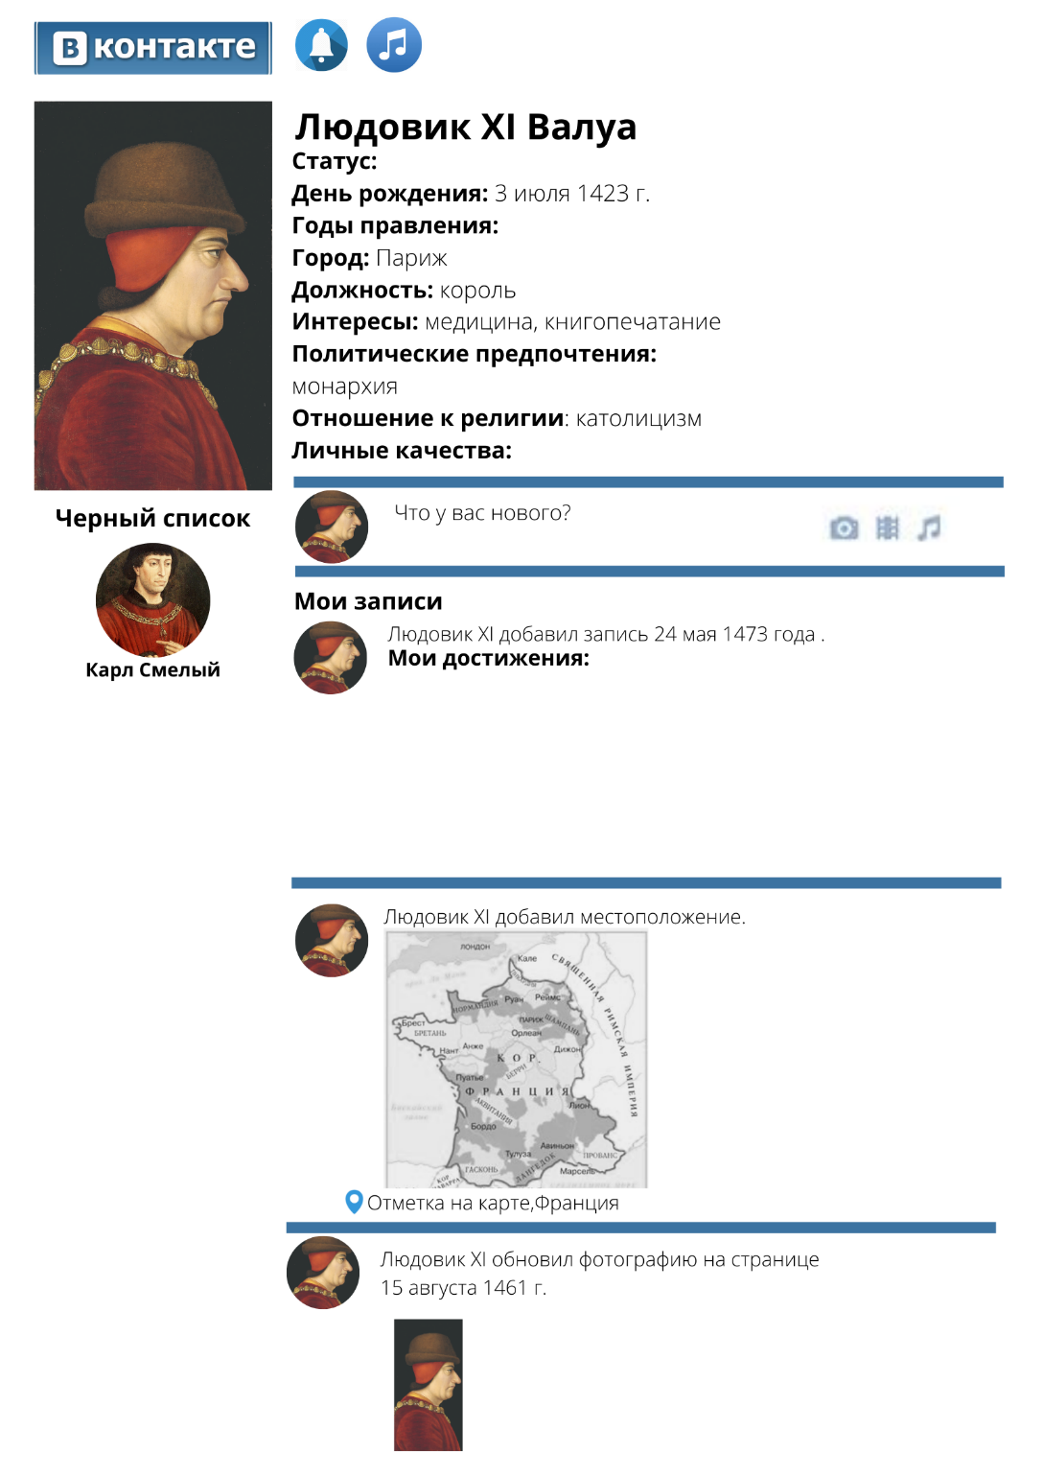

Приложение 2 (для повторения теоретического материала)

- Столетняя война привела к
объединению Франции
- Королем Франции стал Карл
Смелый
- Объединение Франции
завершилось к концу XV века
- Людовик XI распустил
войско.
- Превращение Франции в
единое государство
способствовало
развитию хозяйства
и культуры.

Приложение 3 (домашнее задание)

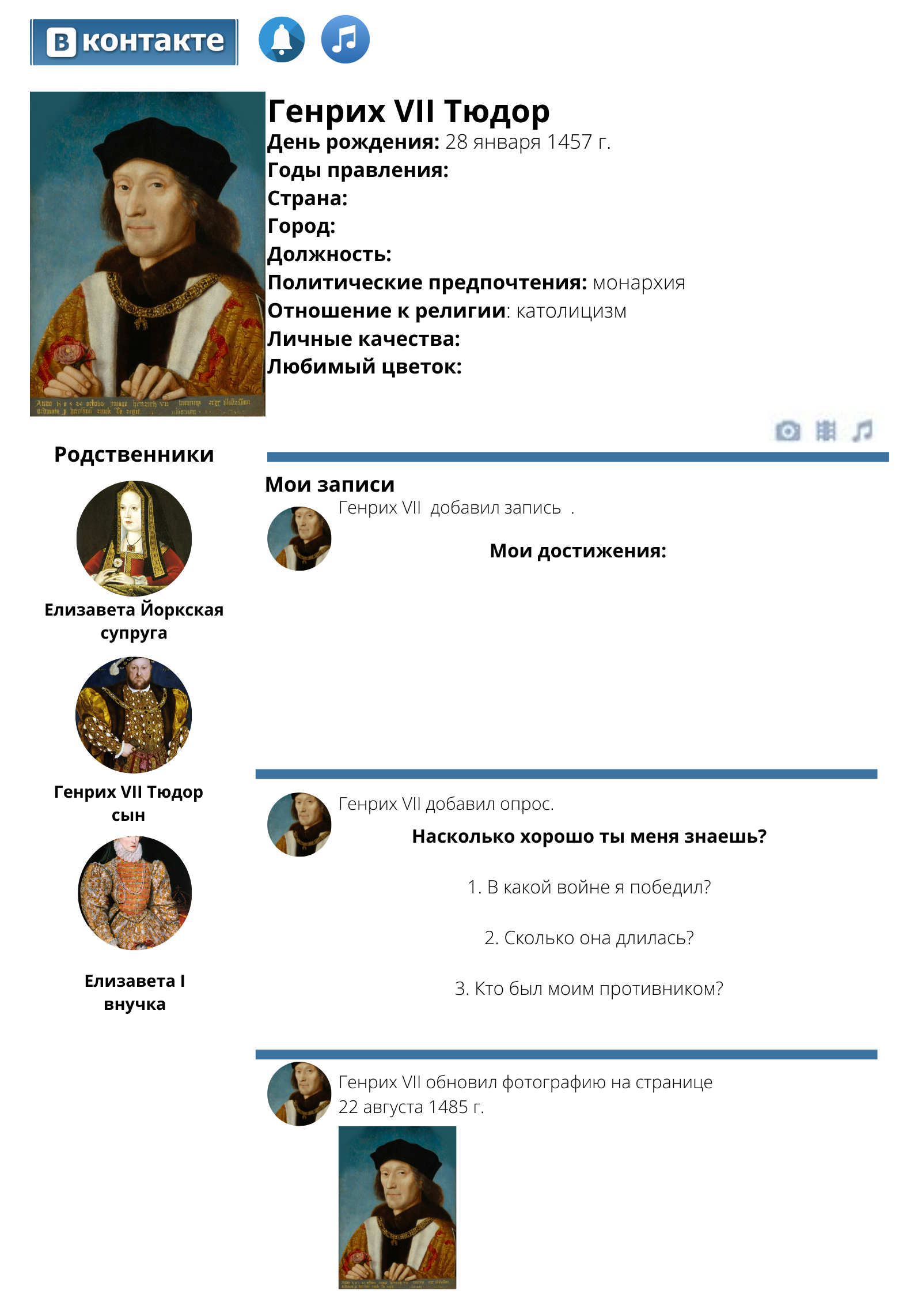

Приложение 4 (презентация Power Point)

